Ishockey

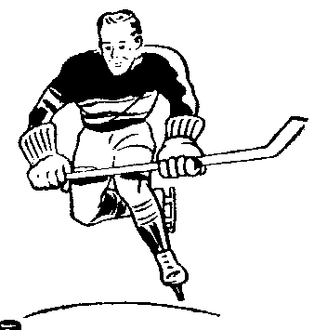

Idrottshistoria
av Philip Lagelius 8a

Förord

Jag har valt att arbeta med ishockey för att jag själv spelar ishockey på hög nivå och för att jag vill veta mer om dess historia. Det ska bli roligt och intressant att arbeta med det här.

Ishockey

Historia

Ishockeyn kommer ursprungligen från Kanada. Exakt var och när är det faktiskt ingen som vet, men det kan ha varit redan under medeltiden, när indianer i nuvarande södra Kanada spelade någon form av hockey på de frusna sjöarna, med böjda grenar som klubbor. De första matcherna spelades på sjöis, utan sarg, med klubbor av almträ och förmodligen någon slags boll. Skridskorna var vanliga skor eller kängor som man satt skenor på. 1875 skrevs den första grundläggande regelboken av några studenter i Montreal. Samma år grundades också Stanley Cup, som idag är pokalen som vinns efter slutspelet.

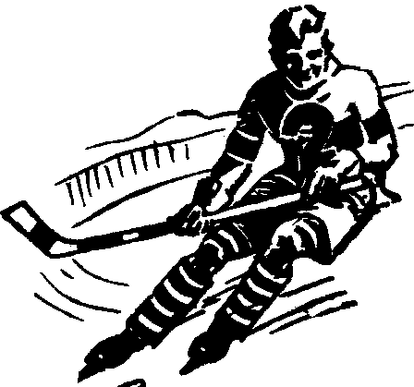
Ishockeyn i Europa

Omkring sekelskiftet införde engelsmännen ishockeyn i Europa. I Sverige var det amerikanen Raoul le Mat som införde sporten. Han kämpade hårt för att få Sverige

att delta i de första olympiska vinterspelen i Antwerpen 1920. Sverige satte i all hastighet ihop ett lag som kom på en överraskande fjärde plats. 1922 var året då svenska ishockey förbundet bildades. Samma år spelades också SM för första gången, då IK Göta slog Hammarby IF med 6-0 i finalen. År 2001 är ishockeyn

populärare än någonsin. Några svenska frontfigurer är Peter forsberg, Mats Sundin,
Markus Näslund, Niklas Lidström och Tommy Salo.


Regler
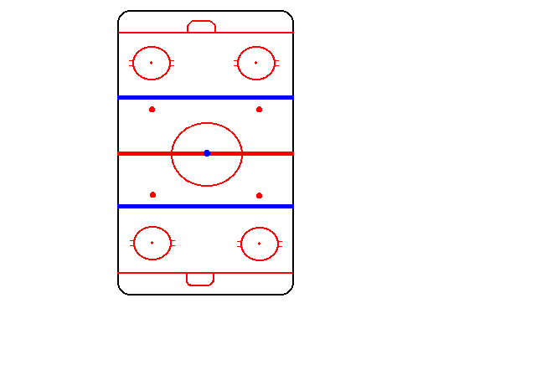

Ishockeyrinken

Planen är uppdelad i tre olika zoner,
försvarszon, mittzon och anfallszon.
Det europeiska måttet är 60x30 m,
men på andra sidan atlanten spelar
man på en något mindre rink. Det
finns en 100 cm hög sarg runt hela
banan som hindrar pucken från att
smita ut.

Spelet

Spelet går ut på att man med sin klubba ska skjuta pucken i motståndarnas mål.

Varje lag består av en målvakt, två backar och tre forwards. Eftersom det är så
högt tempo har båda lagen avbytare. Oftast har man tre eller fyra femmor som
byter av med varandra.

Utvisningar

För att kunna spela en ishockeymatch behövs domare. Utan domare ingen match.
Deras uppgift är bland annat att blåsa för utvisningar. Det finns en väldigt massa utvisningar och att skriva ner alla dem skulle fylla en hel sida. Några saker man kan få utvisning för är elbowing ( armbågstackling ), slashing ( när man slår någon med klubban ) checking from behind ( tackling bakifrån ), miss conduct( dåligt uppförande) De flesta utvisningarna resulterar i två minuter i utvisningsbåset men när man t ex tacklar någon bakifrån så kan man få matchstraff. Då har man spelat färdigt och får gå och duscha.

Icing och offside

Det finns också en massa andra regler förutom utvisningar, som icing och offside.
Icing blir det när pucken passerar röda linjen och blåa linjen utan att någon spelare
vidtar den. Sen finns det undantag när ena laget är en man mindre t ex. Offside blir det när man spelar till en medspelare som redan står i anfallszon. Pucken måste alltså in i zon före spelaren. Om en medspelare åker in i zon före pucken är han offside. Nyligen togs redline offside bort i förhoppning om ett snabbare och publik- vänligare spel.

Tre Kronor

Tre kronor är ett av Sveriges folkkäraste landslag och en toppnation inom ishockeyn. Ända sedan 1920 i Antwerpen har Sverige tagit sju VM-guld.

Det första kom 1953 i Schweiz där USA och Kanada inte ställde upp på grund av att de låg i fejd med det Schweiziska hockeyförbundet. Fyra lag gjorde upp om guldet. Sverige inledde turneringen med att slå tjeckerna med 5-3. Efter att Schweiz och Tyskland hade blivit besegrade var det dags för returen mot Tjeckoslovakien. Men kvällen innan matchen avled Tjeckoslovakiens president och de kallades hem direkt. Efter att matchens ställts in stod Sverige kvar som världsmästare. Bästa svenska målskytt var ”Vicke-Hallon” Blomqvist från Södertälje med åtta mål.
1957 var det dags för nästa guld. Sovjet var hemmanation och klara favoriter, men ett ungt och starkt svenskt landslag behövde bara ta en poäng för att bärga hem guldet. Matchen slutade 4-4 efter att Lille ”Garvis” Määttä prickat in det avgörande målet.

I USA 1962 kom Sveriges tredje VM-guld. I matchen mot Kanada gjorde målvakten Lennart ”Guld-Klimpen” Häggroth sin livs match och Sverige vann matchen med 5-3.
Det här var första gången som Sverige i VM-sammanhang vunnit över kanada.

Sveriges fjärde guld togs 1987 i Wien. I Sveriges sista match krossades Kanada med hela 9-0. Men om guldet skulle tas var Sovjet tvungna att vinna över Tjeckoslovakien.
Slutsiffrorna blev 2-1 till Sovjet och Tre Kronor fick fira sina hjältar på Sergels Torg
ytterligare en gång. Svenska hjältar var Anders ”Masken” Carlsson, Håkan Loob och
Tomas Sandström.

Under 1900-talet tog Sverige tre VM-guld. 1991 i Finland där en ung Mats Sundin blev poängbäst och uttagen i turneringens All Star Team, och 1992 i Prag blev han återigen bästa svensk i poängligan. Peter Forsberg kom på en andraplats. Sverige fick vänta sex år innan det var dags för i skrivande stund Sveriges sista VM-guld i Zürich 1998. I finalen besegrades ärkerivalen Finland efter storspel av Tommy Salo

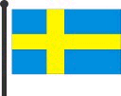

National Hockey League

Den 22 november 1917 i Montreal bildades NHL, National Hockey League. Att få spela i denna hockeyliga är många pojkars dröm ( även min egen ). Innan NHL bildades fanns Stanley Cup, pokalen som man idag vinner i slutspelet. I den ligan fanns bara två klubbar som finns med i NHL idag, Montreal Canadiens och Toronto
Maple Leafs. Idag gör 30 lag upp om den anrika Stanley Cup pokalen. Den bästa spelaren i NHL genom tiderna kan diskuteras. Bobby Hull, Gordie Howe och Wayne
Gretzky är alla legendariska spelare i NHL. Den sistnämnda är nog favoriten till den titeln. Han håller bland annat rekorden flest mål, flest assist och flest poäng.

Ishockeyspelare som haft eller kommer att få stor betydelse för idrotten

Håkan Loob

Inom svensk ishockey finns det knappt ett enda rekord som inte slagits av Håkan Loob - en av Sveriges bästa ishockeyspelare någonsin. Han har varit med och blivit världsmästare två gånger och vunnit OS-guld i Lillerhammer 1994. Han har dessutom spelat i Calgary Flames i NHL i flera år och vunnit Stanley Cup 1989. Håkan blev utsedd till elitseriens mest värdefulle spelare 2 år i rad. Meritlistan är nästan hur lång som helst. Håkan är född i Slite 1960 och hans första klubb var Graip. Som 16-åring började han spela i Roma HC och flyttade sedan till Karlskrona. Efter två säsonger i Karlskrona flyttade han till Karlstad i Värmland och började spela för Färjestad BK, som han sedan dess varit trogen med undantag för de 6 säsonger som han spelade i Calgary. Idag arbetar han med Färjestad och sitter även som kommentator i TV-sporten.

Peter Forsberg
Peter Forsberg föddes 1973 i den lilla staden Örnsköldsvik strax söder om Umeå. Peter var med 1994 då Sverige tog OS-guld för första gången någonsin. Med sin klassiska imitation av Kenta Nilssons friläge i matchen mot USA avgjorde han straffdramat i finalen mot Kanada. Andra framgångar med landslaget som Peter har haft är VM-gulden 1992 i Prag och 1998 i Zürich. Säsongen 95/96 tog han sitt lag Colorado Avalanche till segern av Stanley Cup. Till hans meritlista kan även tilläggas att han blev hela Stanley Cups poängkung säsongen 97/98. Peter har spelat 77 landskamper och gjort 24 mål. 1993 och 1994 fick han ta emot priset som Elitseriens mest värdefulle spelare. Han fick även Guldhjälmen dessa år. Peter fick som förste icke nordamerikan Calder Trophy till säsongens nykomling (rookie) i NHL 1995.

Börje Salming
I Kiruna 1951 föddes Sveriges kanske största ishockeyspelare någonsin. Ingen annan svensk ishockeyspelare kan mäta sig med Börje Salmings popularitet i den nordamerikanska ishockeyligan NHL.Han började sin hockeykarriär i Kiruna AIF för att sedan ha fått sitt genombrott i Brynäs IF. Börje är hittills den enda svensk som blivit antagen till Hall of Fame, där bara de största ishockeyspelarna blir antagna efter sina karriärer. Börje gjorde 16 säsonger i Toronto Maple Leafs, han spelade 1.148 NHL-matcher där han gjorde 787 poäng. Hans NHL-karriär avslutades med en säsong i Detroit. Börje har gjort 87 landskamper för Sverige och var med och tog VM-silver 1973. Efter sin hockeykarriär försörjer han sig på att sälja kläder, främst underkläder. Även i den branschen är han mycket framgångsrik.

Robert Nilsson

Robert föddes 1985 i Calgary, Kanada. Robert har fått mycket gratis genom att hans far är Kenta Nilsson, framgångsrik svensk ishockeyspelare. Kommentatorn Albert Svanberg sade i samband med TV- pucks finalen att när han en gång var på uppdrag i Österrike för att intervjuva Kenta Nilsson såg han en liten grabb som tränade med killar som var dubbelt så gamla som han själv, och han trängde sig alltid före i kön för att få lägga så många straffar som möjligt. Redan som 14-åring debuterade han i Nynäshamns A-lag som då spelade i division 2. På hans meritlista finns det bland annat sex stycken U16-landskamper och fyra stycken U17-landskamper, trots att hans lagkompisar är ett år äldre (vilket är väldigt stort i landslags sammanhang). Han var med och tog silver med Stockholm i TV-pucken, där han också blev hela turneringens poängkung med 18 poäng på åtta matcher, och blev dessutom utsedd till turneringens bästa forward. Idag spelar Robert i Leksands A-juniorer som spelar i J20 superelit, den högsta ungdomsserien för A-juniorer som finns i Sverige. Robert kom etta i skytteligan tillsammans med Peter Kumpulainen ( AIK ) och Daniel Hermansson ( Leksand ). Det bör även tilläggas att Peter är född 1981 och Daniel är född 1982. Enligt Tommy Sandlin kommer Robert att redan nästa år debutera i elitserien, och därmed bli den yngsta spelaren i svensk hockey att spela i elitserien. Utan att överdriva kan jag utan tvekan säga att Robert Nilsson är svensk ishockeys största talang som någonsin framträdit .

Mario Lemieux

När Mario växte upp i Montreal på 70-talet var han något alldeles extra. När han kom in i juniorligan QMJHL satte han ett poängrekord som förmodligen aldrig kommer att slås. Säsongen 83/84 spelade han 70 matcher och gjorde 133 mål och 149 assist och totalt 282 poäng. Dom siffrorna har ingen ens varit i närheten av. Tragiskt nog har Marios karriär kantats av skador men trots det gjorde han säsongen 92/93 en makalös bedrift då han trotsade cancersjukdomen Hodgkin`s disease och gjorde 160 poäng. Efter att skadorna blivit för tunga lade han skridskorna på hyllan men han slutade inte med hockey för det. Mario har i hela sin NHL karriär varit Pittsburgh trogen och därför var det kanske inte så konstigt att han köpte hela Pittsburgh Penguins. Säsongen 00/01 gjorde han kanske idrottsvärldens mest spektakulära comeback någonsin. Miljontals fans runt om i världen hyllade sin idol och han håller i skrivande stund på som bäst med att ta sitt Pittsburgh till slutspel

Ishockeyns framväxt

Ishockeyns framväxt är häpnadsväckande, idag finns det över 250 ishallar
i Sverige och över femtio tusen vuxna ishockeyspelare i Sverige och tre gånger så många ungdomar. Det är helt klart att ishockeyn bara blir populärare och populärare. År 2001 är ishockeyn populärare än någonsin. Några svenska frontfigurer är Peter Forsberg, Mats Sundin, Markus Näslund, Niklas Lidström och Tommy Salo.

Källförteckning:

Internet:
www.swehockey.se
http://www.finhockey.rit.se/helglasning.htm,
http://w1.612.telia.com/~u61203632/loobrekordsidan.html

Böcker:
Håkan Loob - Mer än hockey,
Av: Stig Dahlèn och Håkan Loob,
Sportförlaget, sid 181-199

Hockey – De tuffa lirarnas spel,
Av: Arne Norlin
Rabèn & Sjögren,
Sid 32-50

Ice Hockey Guide
Av: Horst Eckert
Copress Sport
Sid194-196

Avslutande ord:

Från att ha spelats på frysta sjöar i Kanada till att år 2001 vara en av de absolut populäraste idrotterna som utövas i hela världen. Idag finns det över 250 ishallar
i Sverige. Idag finns det över femtio tusen vuxna ishockeyspelare i Sverige och
tre gånger så många ungdomar. Det är helt klart att ishockeyn bara blir populärare
och populärare.

